Брендированная лимитированная коллекция транспортных карт «Тройка» и билетов «Единый», посвященная 30-летнему юбилею МЧС России, выпущена в Москве

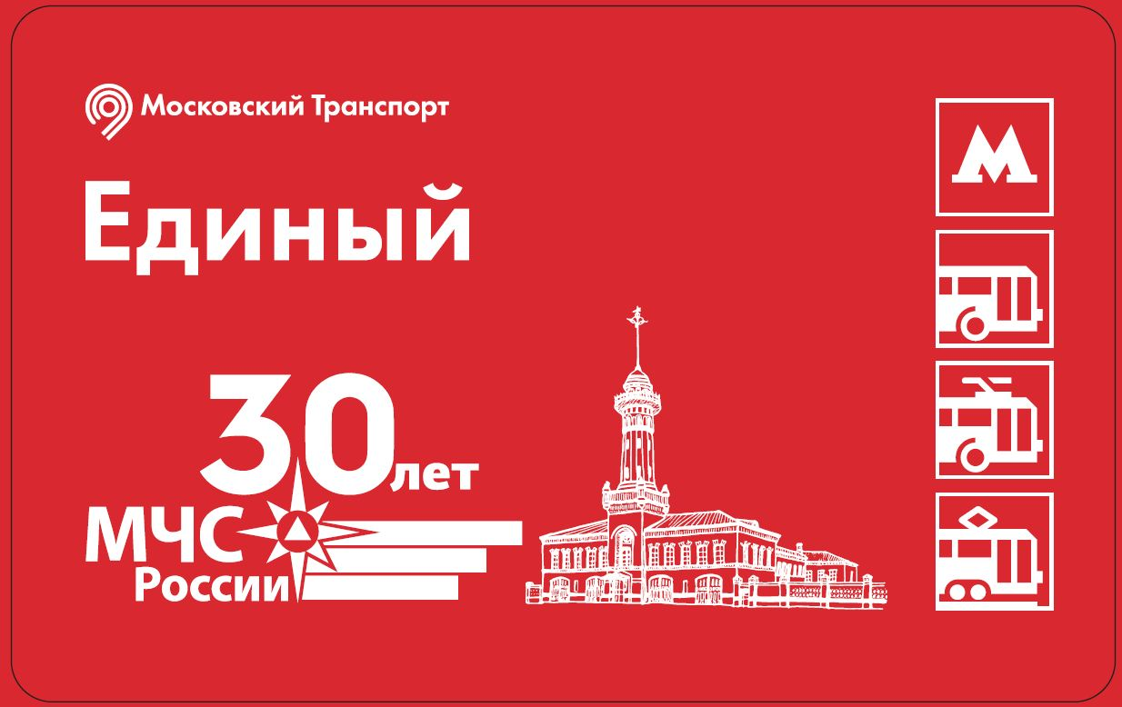
В юбилейный для МЧС России год Главное Управление МЧС Москвы и столичный метрополитен выпустили лимитированную коллекцию транспортных карт «Тройка» и билетов «Единый», посвященных 30-летию со дня создания чрезвычайного ведомства.

Уже с сегодняшнего дня карты доступны для приобретения в кассах и в билетных автоматах на станциях метро. Количество карт и проездных ограничено.

27 декабря 2020 года МЧС России отмечает свое 30-летие. Проявляя силу воли и несокрушимость духа, пожарные и спасатели с честью выполняют свой служебный долг. Они днем и ночью готовы сражаться за жизни людей, рискуя своими. Результат этой работы – сотни тысяч спасенных жизней и успешно ликвидированных происшествий.

